BAN TUYÊN GIÁO TRUNG ƯƠNG
***

TÀI LIỆU HƯỚNG DẪN SỬ DỤNG
Hệ thống thí điểm phổ biến, bồi dưỡng, cập nhật
kiến thức lý luận chính trị cho cán bộ, đảng viên trên Internet

Hà Nội, tháng 10 năm 2023

MỤC LỤC

MỤC LỤC 2
I. Quản lý đăng nhập 4
1. Đăng nhập hệ thống 4
1.1. Đăng nhập vào hệ thống 4
1.2. Đăng nhập thành công vào màn hình trang chủ 4
1.3. Ghi nhớ thông tin tài khoản 4
1.4. Đăng nhập không thành công 4
2. Đăng ký tài khoản 4
2.1. Đăng ký tài khoản mới 4
2.2. Đăng ký thành công 5
2.3. Tài khoản đăng ký thành công được phép đăng nhập 5
2.4. Đăng ký không thành công 6
3. Đăng xuất 7
3.1. Đăng xuất khỏi hệ thống 7
4. Quên mật khẩu 7
II. Trang chủ 8
1. Xem các thông tin quan trọng, mới nhất của hệ thống 8
2. Xem những điểm mới: tập hợp các bài học mới nhất 8
3. Xem kiến thức nổi bật: tập hợp các bài học được xem, quan tâm nhiều nhất 8
4. Xem đánh giá kiến thức: tập hợp các bài kiểm tra kiến thức 8
5. Xem nghiên cứu - trao đổi: tập hợp các chi sẻ từ các chuyên gia 8
6. Xem những câu hỏi thường gặp: tâp hợp các hướng dẫn, hỗ trợ nhanh 8
II. Trang kiến thức & nghiệp vụ 9
1. Danh sách bài học 9
2. Xem tổng quan một bài học 9
2.1. Xem giới thiệu về bài học 9
2.2. Học theo cấu trúc bài học 9
2.3. Tải tài liệu bài học 9
2.4. Xem đánh giá bài học 9
2.5. Gửi đánh giá bài học 10
2.6. Tham gia một bài học 10
3. Tìm kiếm 10
III. Trang kiểm tra 11
1. Xem danh sách bài kiểm tra 11
2. Tham gia kiểm tra 11
2.1. Xem thông tin thời gian diễn ra, thời gian làm bài, số lần được phép làm bài 11
2.2. Xem quy định kiểm tra 11
2.3. Quay lại danh sách bài kiểm tra 12
2.4. Xem lại bài kiểm tra gần đây 12
2.5. Vào kiểm tra 12
3. Làm bài kiểm tra 13
3.1. Xem thời gian còn lại của bài kiểm tra 13
3.2. Xem nội dung câu hỏi và các câu trả lời của từng câu hỏi 13
3.3. Chọn đáp án, chọn lại các đáp án đã chọn 13
3.4. Chọn các câu hỏi để trả lời 13
4. Nộp bài kiểm tra 14
4.1. Nộp bài kiểm tra thành công hệ thống ghi nhận kết quả làm 14
5. Tham gia N lần theo cấu hình của bài kiểm tra 14
5.1. Tham gia N lần theo cấu hình của bài kiểm tra 14
5.2. Tham gia kiểm tra quá số lần cho phép hệ thống không cho phép làm tiếp 15
6. Xem lại bài kiểm tra 15
6.1. Xem lại kết quả bài kiểm tra 15
6.2. Xem lại chi tiết bài kiểm tra vừa hoàn thành 15
IV. Trang nghiên cứu - trao đổi 16
V. Trang cá nhân 16
1. Xem danh sách bài đã học 16
1.1. Xem danh sách bài đã học 16
1.2. Vào các bài đã học 16
2. Xem danh sách bài kiểm tra đã tham gia 17
2.1. Tham gia kiểm tra lại 17
2.2. Xem lại lịch sử kiểm tra 17
3. Quản lý thông tin cá nhân 18
3.1. Xem thông tin cá nhân 18
3.2. Cập nhật thông tin cá nhân 18
3.3. Cập nhật ảnh đại diện 19
4. Đổi mật khẩu 19
4.1. Thay đổi mật khẩu cũ 19
4.2. Thay đổi mật khẩu không hợp lý hệ thống hiển thị thông báo 19

Quản lý đăng nhập

Đăng nhập hệ thống

Đăng nhập vào hệ thống
Người dùng truy cập hệ thống lyluanchinhtri.dcs.vn, màn hình đăng nhập hiển thị như sau:
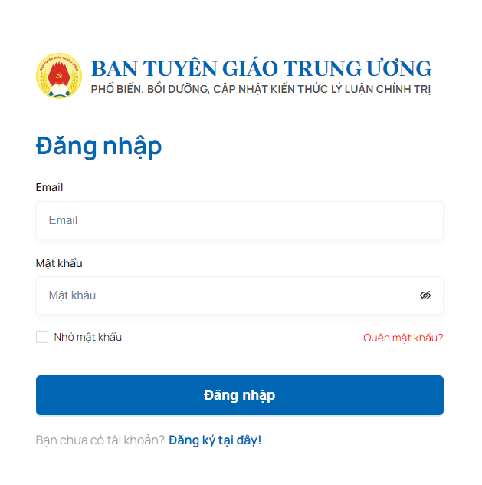
Người dùng điền thông tin và click vào Đăng nhập để hoàn tất đăng nhập

Đăng nhập thành công vào màn hình trang chủ
Khi nhập thông tin đăng nhập chính xác, người dùng sẽ đăng nhập thành công vào hệ thống. Hệ thống hiển thị màn hình trang chủ sau khi đăng nhập.

Ghi nhớ thông tin tài khoản
Sau khi đăng nhập thành công, hệ thống ghi nhớ thông tin tài khoản.

Đăng nhập không thành công
Trường hợp thông tin đăng nhập không đúng, hệ thống sẽ báo lỗi như sau:
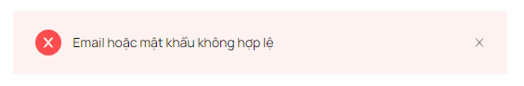
Người dùng kiểm tra lại thông tin đăng nhập và đăng nhập lại hệ thống.

Đăng ký tài khoản

Đăng ký tài khoản mới
Người dùng bấm chọn “Đăng ký” ở màn hình trang chủ.
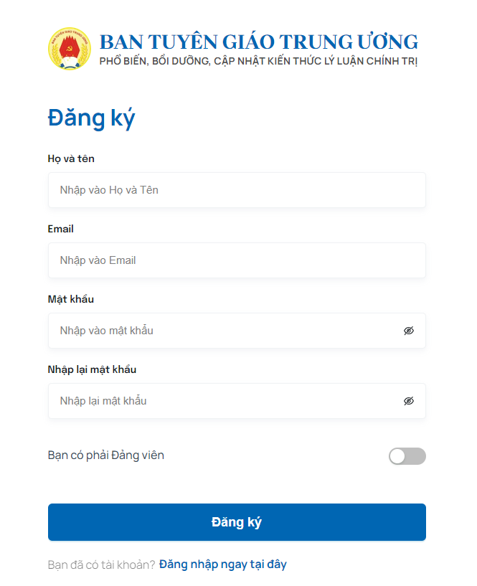

Đăng ký thành công
Người dùng điền thông tin và hoàn tất đăng ký
Sau khi gửi thông tin đăng ký hệ thống sẽ gửi cho người dùng một email kích hoạt tài khoản. Người dùng kiểm tra hòm thư điện tử và kích hoạt tài khoản theo hướng dẫn.
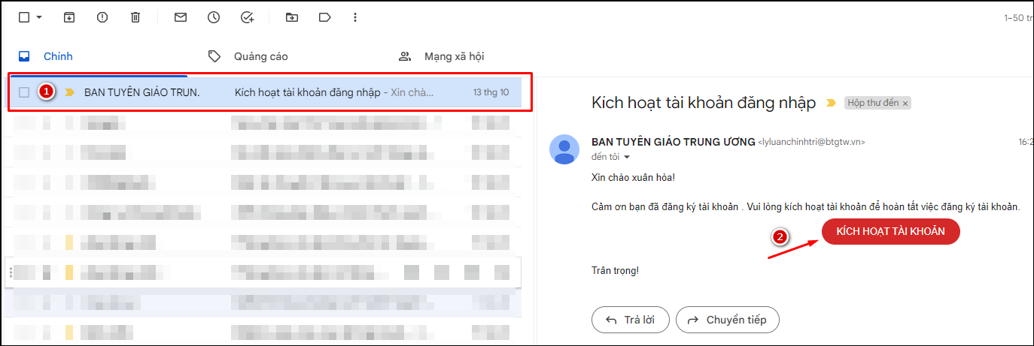

Tài khoản đăng ký thành công được phép đăng nhập
Sau khi thông báo kích hoạt tài khoản thành công, hệ thống hiển thị màn hình trang chủ.
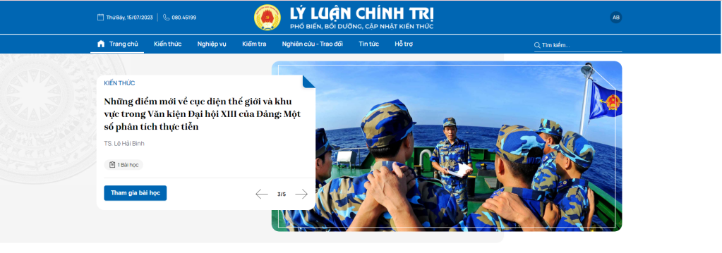

Đăng ký không thành công
Khi người dùng điền thông tin vào màn hình đăng ký, với các thông tin chưa hợp lệ hệ thống thông báo cụ thể:
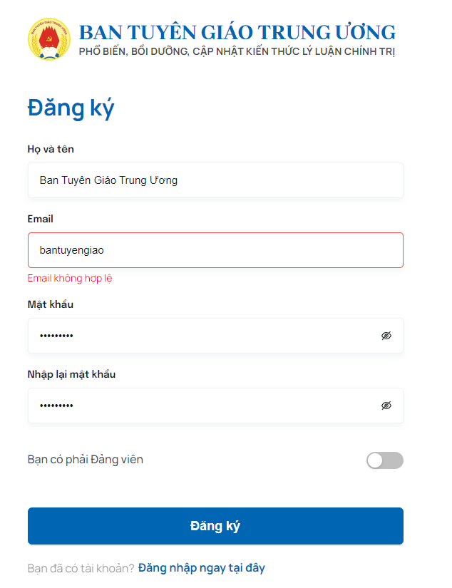

Đăng xuất

Đăng xuất khỏi hệ thống
Trên màn hình hệ thống, chọn “Đăng xuất” để thực hiện chức năng đăng xuất tài khoản khỏi hệ thống:
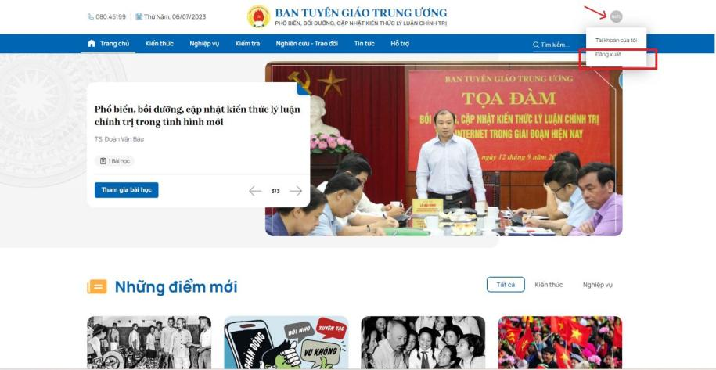

Quên mật khẩu
- Từ màn hình đăng nhập nhấp chọn “Quên mật khẩu ”
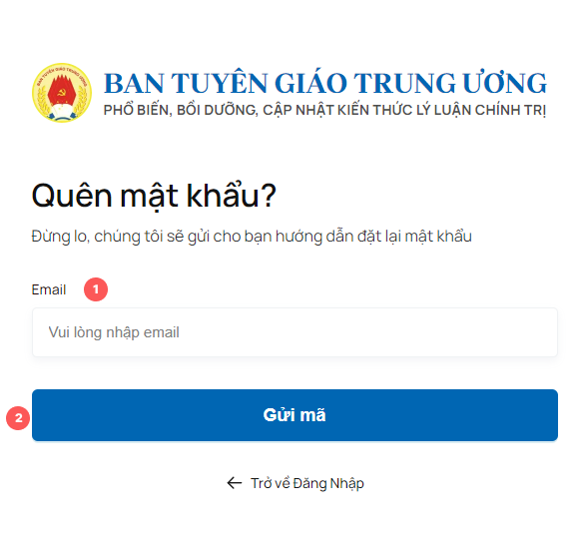
- Người dùng nhập tài khoản (số điện thoại hoặc email đã đăng ký từ trước) của mình sau đó click vào Gửi mã
- Nếu tồn tại tài khoản trên hệ thống thì hệ thống sẽ khôi phục lại mật khẩu mặc định cho bạn đó là btg2023 (Lưu ý: chức năng này chỉ áp dụng cho thời gian hệ thống hoạt động thí điểm, sau này có nâng cấp sẽ thông báo đến người dùng). Sau đó bạn quay lại trang đăng nhập và nhập tài khoản, mật khẩu mặc định trên.

II. Trang chủ
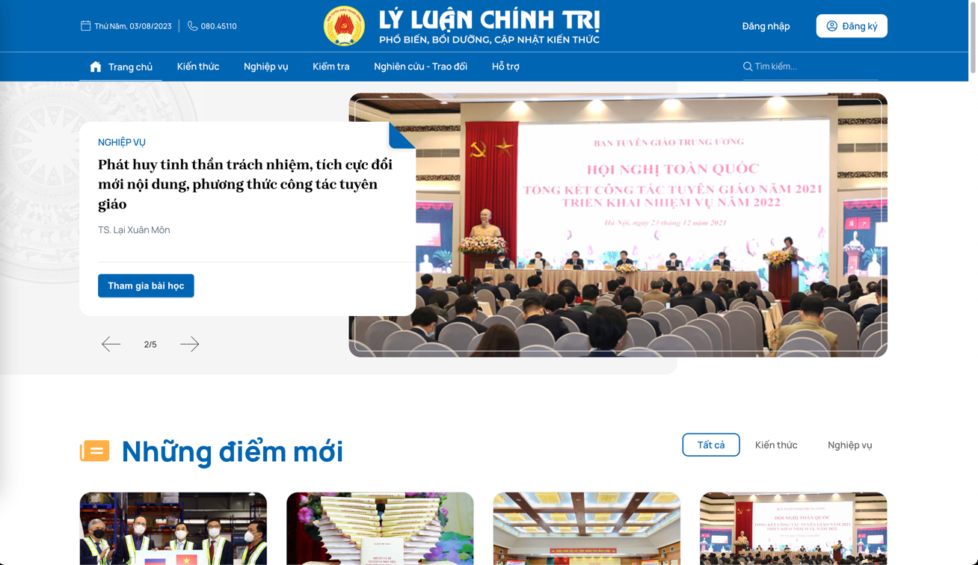

Xem các thông tin quan trọng, mới nhất của hệ thống

Xem những điểm mới: tập hợp các bài học mới nhất

Xem kiến thức nổi bật: tập hợp các bài học được xem, quan tâm nhiều nhất

Xem đánh giá kiến thức: tập hợp các bài kiểm tra kiến thức

Xem nghiên cứu - trao đổi: tập hợp các chi sẻ từ các chuyên gia

Xem những câu hỏi thường gặp: tập hợp các hướng dẫn, hỗ trợ nhanh

Trang kiến thức & nghiệp vụ
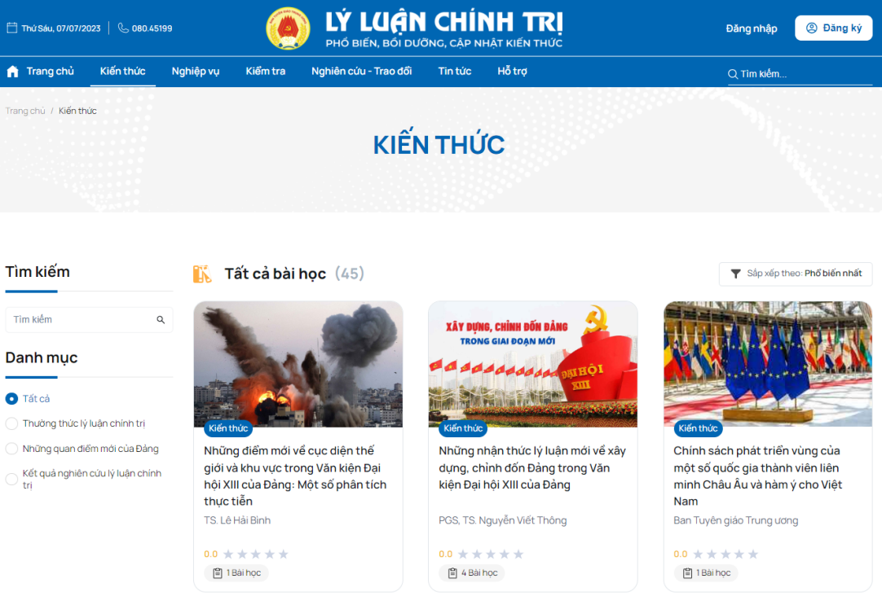

Danh sách bài học
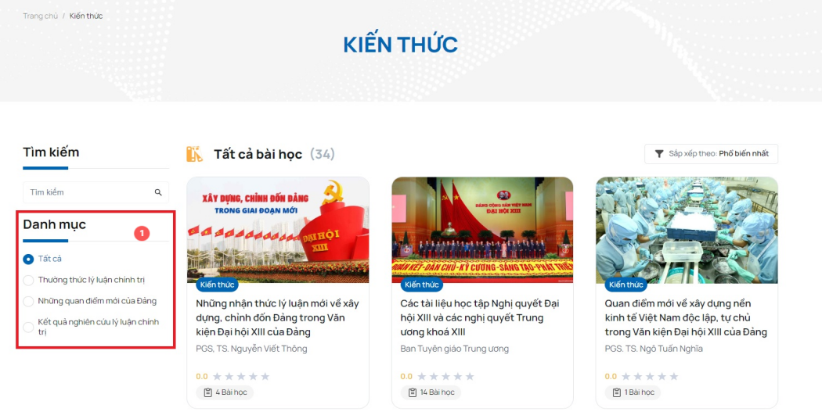
Tập hợp các bài học từ nhiều chủ để khác nhau.

Xem tổng quan một bài học
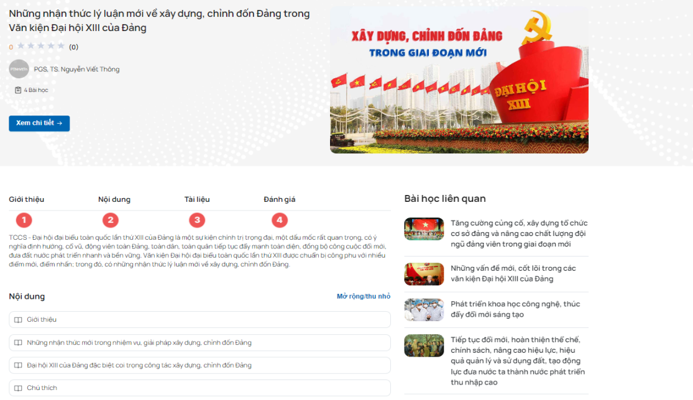

Xem giới thiệu về bài học

Học theo cấu trúc bài học

Tải tài liệu bài học
Hệ thống có 2 nơi lưu tài liệu bạn có thể tải về:
- Ở giao diện xem một bài học, phần tài liệu
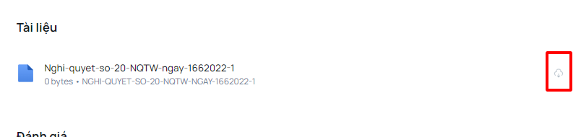
- Trong quá trình học, ở mỗi chương cũng có tài liệu riêng đính kèm (nếu có)

Xem đánh giá bài học

Gửi đánh giá bài học

Tham gia một bài học
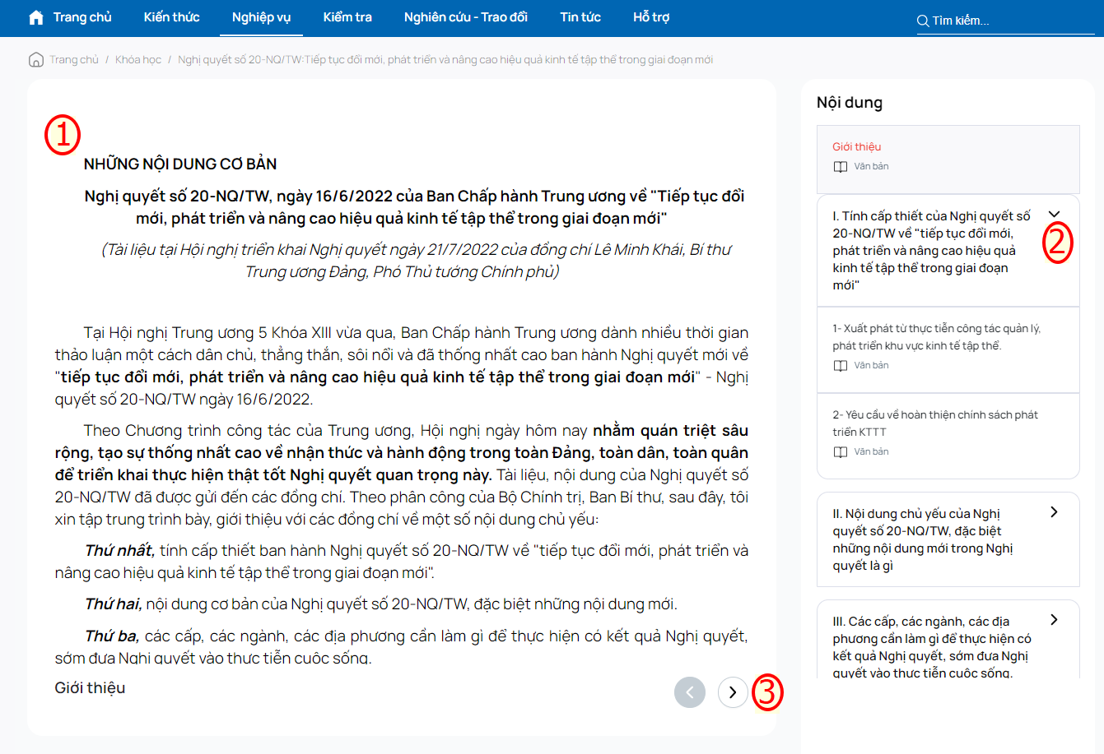

Tìm kiếm
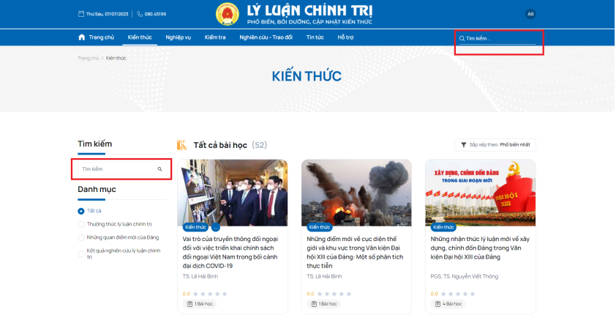

Trang kiểm tra

Xem danh sách bài kiểm tra
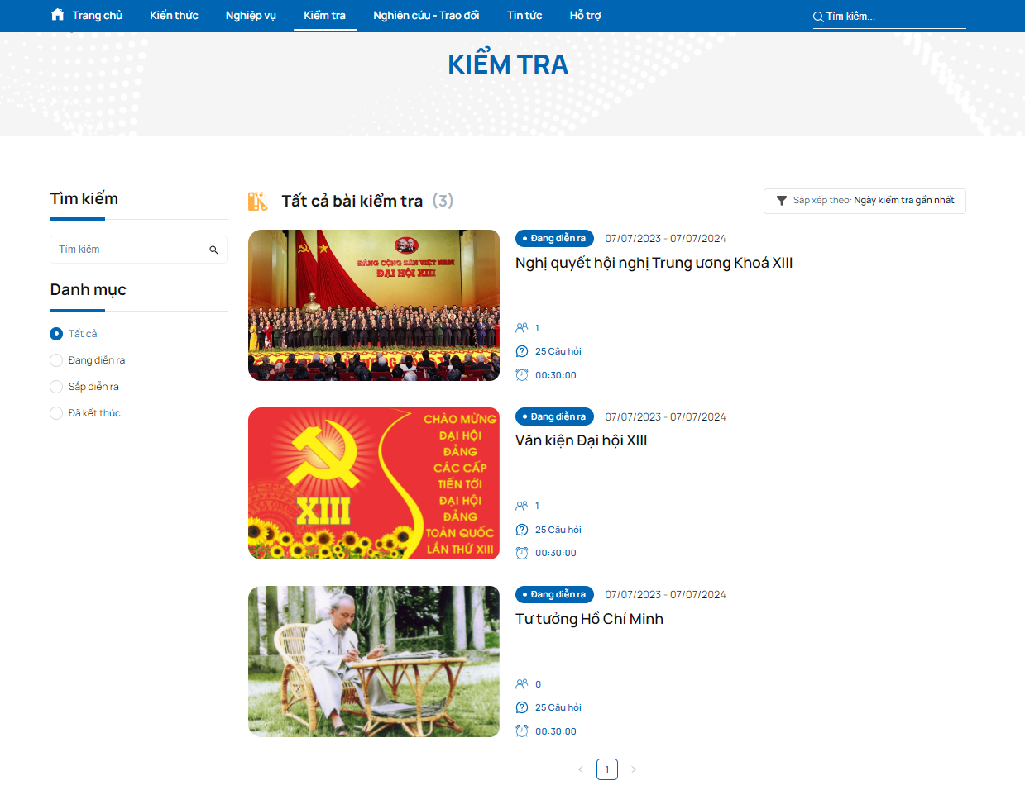

Tham gia kiểm tra

Xem thông tin thời gian diễn ra, thời gian làm bài, số lần được phép làm bài
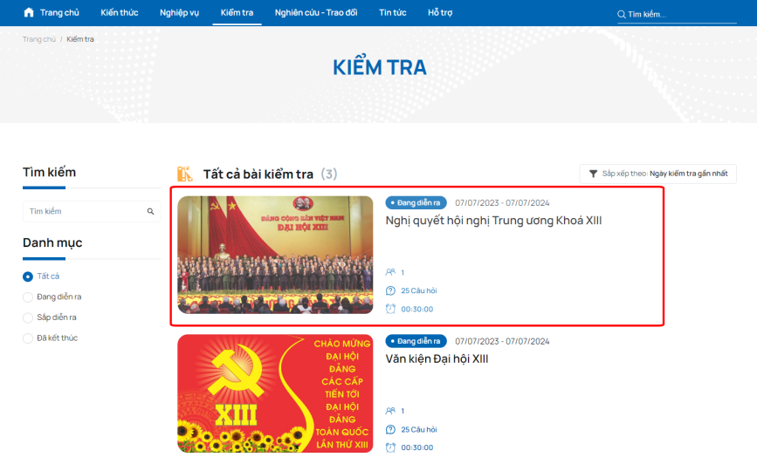

Xem quy định kiểm tra
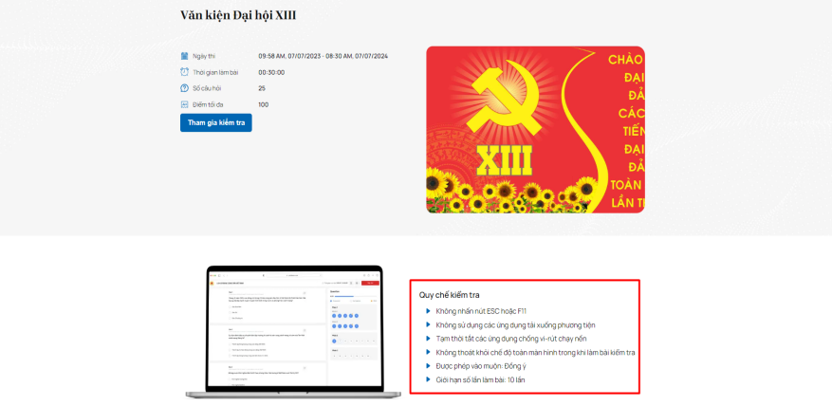

Quay lại danh sách bài kiểm tra
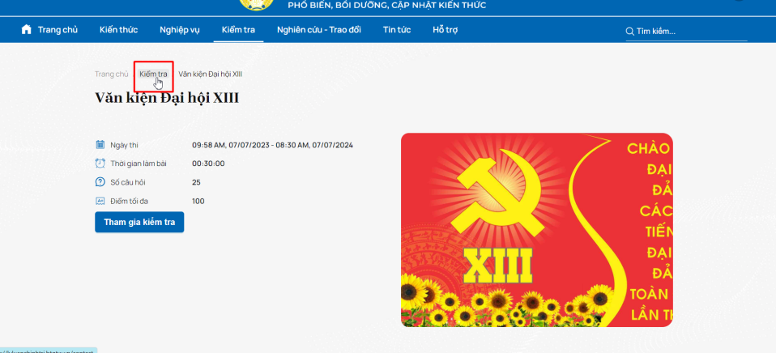

Xem lại bài kiểm tra gần đây
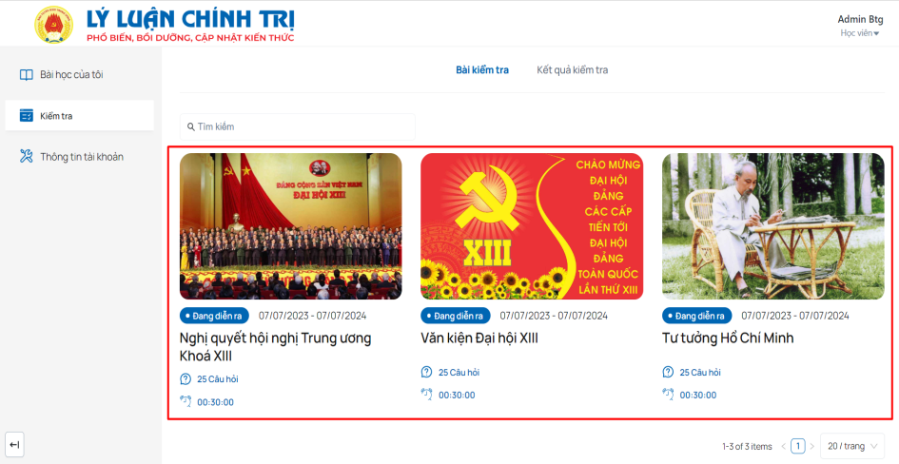

Vào kiểm tra
Người dùng bấm chọn “Kiểm tra” để vào kiểm tra
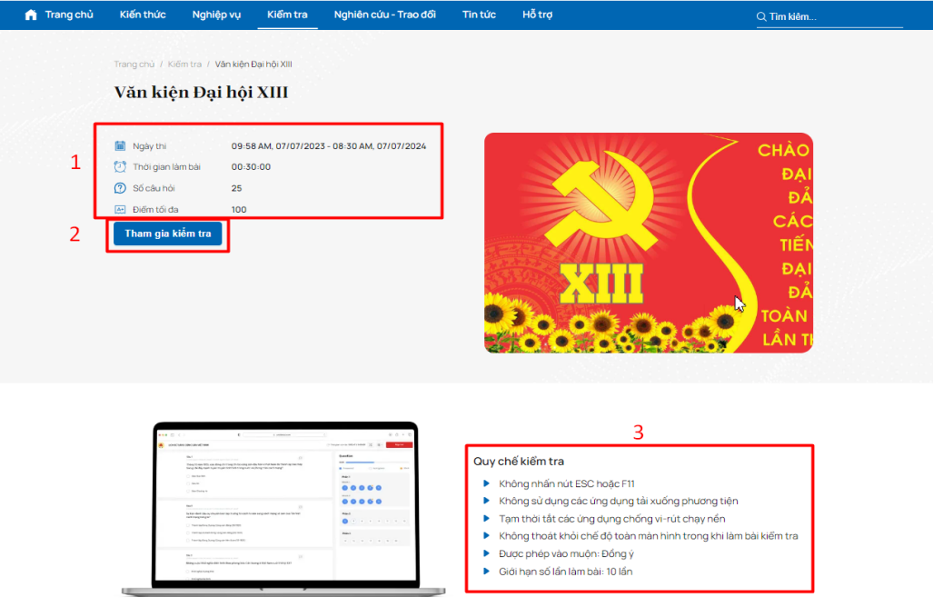

Làm bài kiểm tra

Xem thời gian còn lại của bài kiểm tra
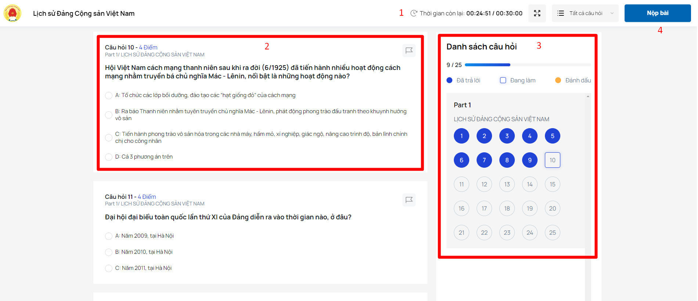

Xem nội dung câu hỏi và các câu trả lời của từng câu hỏi

Chọn đáp án, chọn lại các đáp án đã chọn
Danh sách câu hỏi hiển thị tại màn hình, người dùng thực hiện chọn đáp án, hệ thống tự động lưu lại đáp án đã chọn.

Chọn các câu hỏi để trả lời
Người dùng có thể chọn từng câu hỏi để trả lời tại mục (3).

Nộp bài kiểm tra

Nộp bài kiểm tra thành công hệ thống ghi nhận kết quả làm
Sau khi làm xong bài thi, người dùng bấm chọn nút “Nộp bài”
Người dùng chọn “Đồng ý” để xác nhận nộp bài hoặc “Hủy” để hủy bỏ việc nộp bài kiểm tra
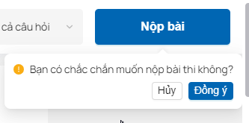
Nộp bài thành công, hệ thống hiển thị màn hình như sau:

Tham gia N lần theo cấu hình của bài kiểm tra

Tham gia N lần theo cấu hình của bài kiểm tra
Người dùng bấm chọn “Kiểm tra lại” để làm lại bài kiểm tra.

Tham gia kiểm tra quá số lần cho phép hệ thống không cho phép làm tiếp
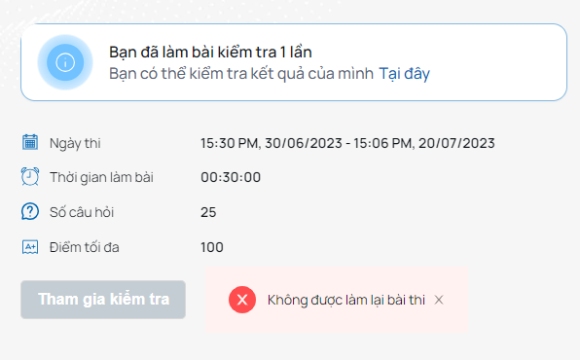

Xem lại bài kiểm tra

Xem lại kết quả bài kiểm tra

Xem lại chi tiết bài kiểm tra vừa hoàn thành
Tại màn hình sau khi kết thúc bài kiểm tra, người dùng bấm chọn “Xem lại bài thi” để xem lại chi tiết bài kiểm tra vừa hoàn thành.
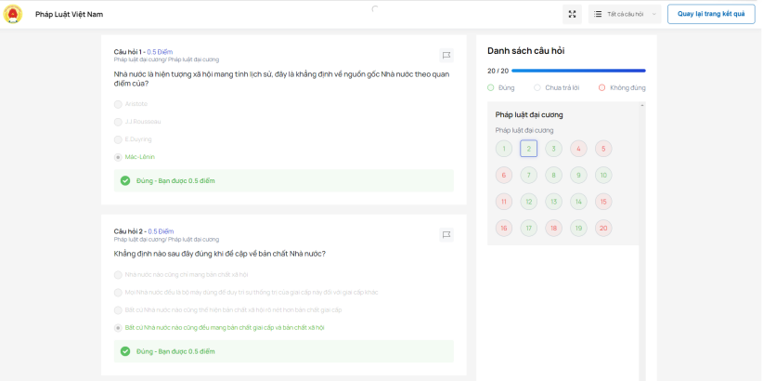

Trang nghiên cứu - trao đổi
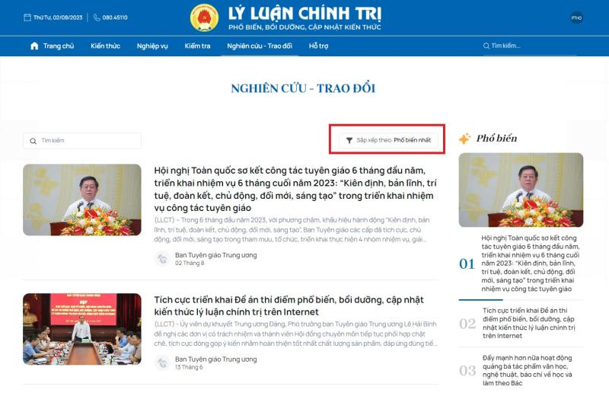

Trang cá nhân

Xem danh sách bài đã học

Xem danh sách bài đã học
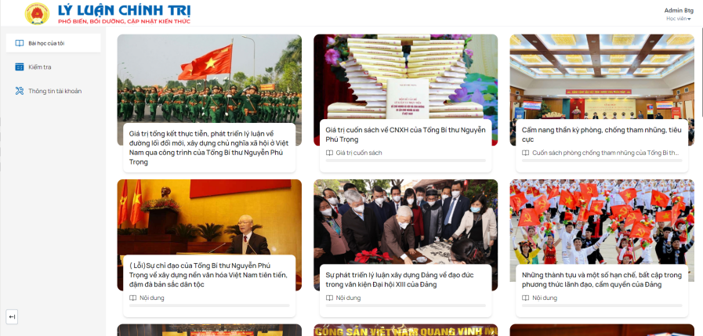

Vào các bài đã học
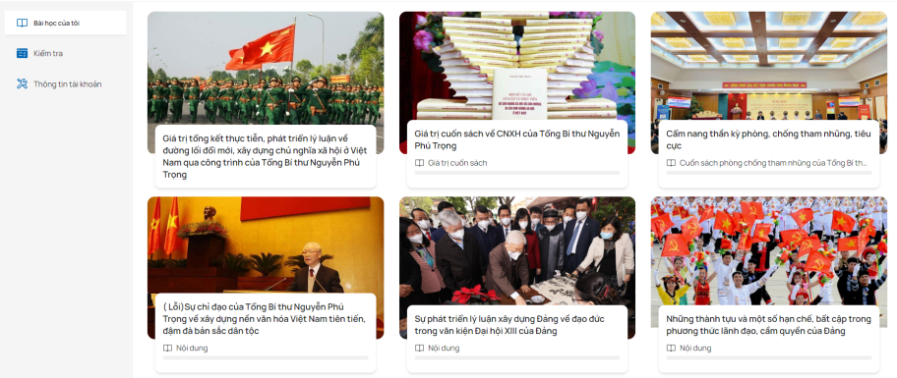
Bấm vào tên bài học để thực hiện xem lại bài đã học, nội dung bài đã học hiển thị như hình dưới:
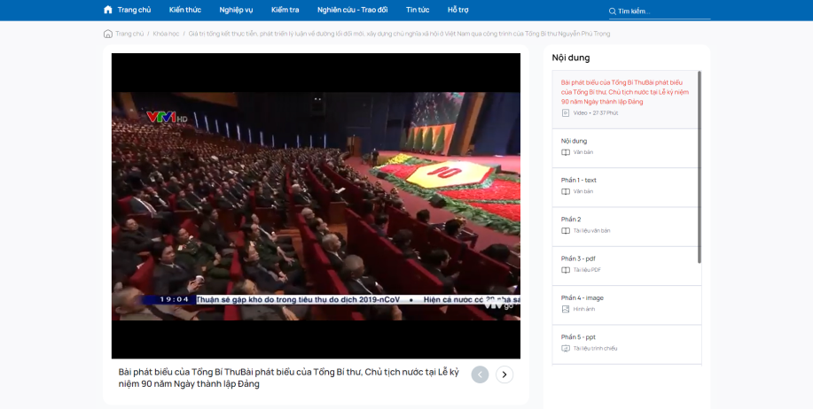

Xem danh sách bài kiểm tra đã tham gia

Tham gia kiểm tra lại
Người dùng bấm bài kiểm tra muốn tham gia để tham gia kiểm tra lại
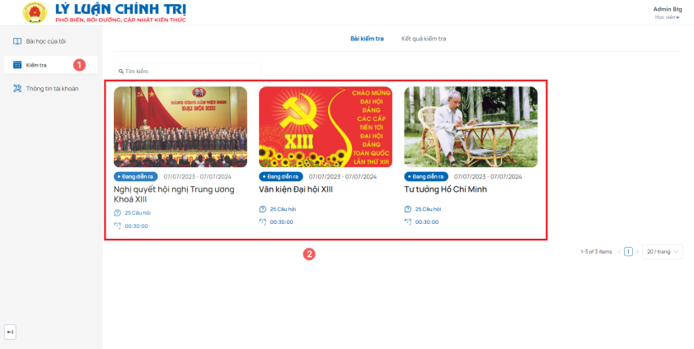

Xem lại lịch sử kiểm tra
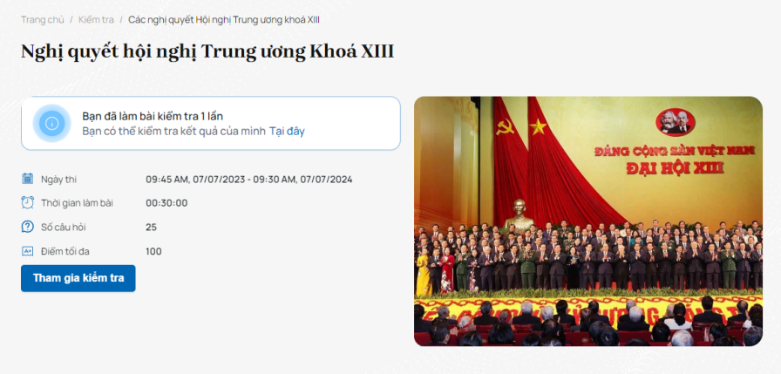
Để xem kết quả bài kiểm tra đã làm, người dùng bấm chọn “Tại đây”
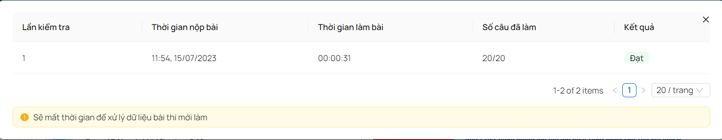

Quản lý thông tin cá nhân

Xem thông tin cá nhân
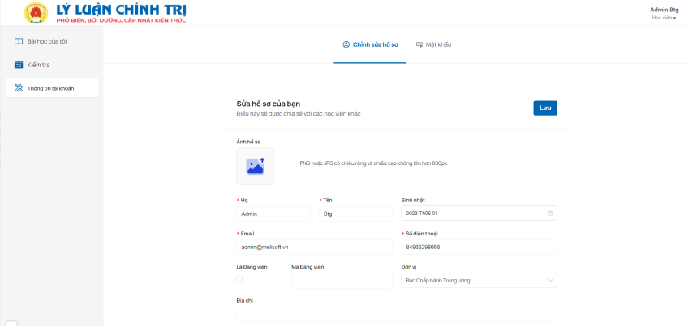

Cập nhật thông tin cá nhân
Tại màn hình thông tin tài khoản chọn “Chỉnh sửa hồ sơ”
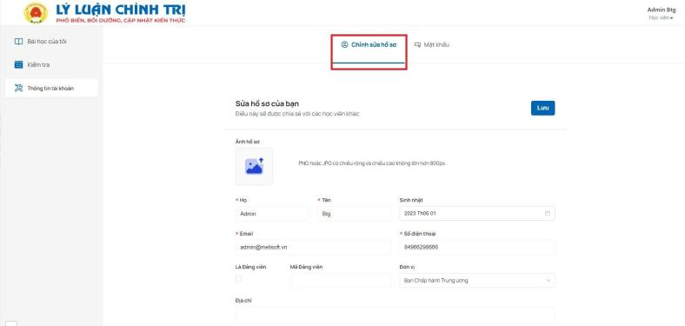

Cập nhật ảnh đại diện
Người dùng bấm chọn vào hình vuông ở Ảnh hồ sơ, tải ảnh lên sau đó bấm Lưu để lưu lại
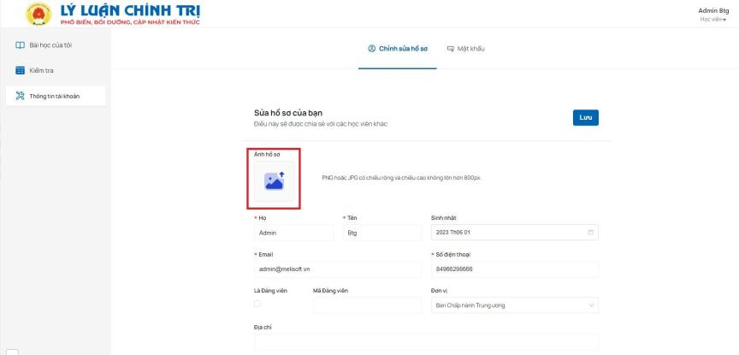

Đổi mật khẩu

Thay đổi mật khẩu cũ
Để thay đổi mật khẩu cũ, người dùng bấm chọn “Mật khẩu” trên màn hình.

Thay đổi mật khẩu không hợp lý hệ thống hiển thị thông báo
